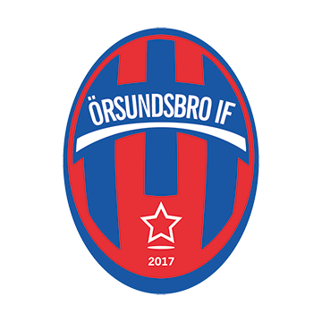

Örsundsbro IF P 10 säljer korvkassar från
Andersson och Tillman, 400: - /påse

- 1/fp Roslagsgrill 1000g
- 1/fp Falukorv (ring) 800g
- 1/fp Chili Cheddar Grill 300g
- 1/fp Lammkorv 300g
- 1/fp Rospiggen 300g
- 1/fp Chorizo 300g
- 1/fp Öregrundare Grill 500g

Perfekt till grillsäsongen!

Beställ av din spelare senast 11 maj, leverans och betalning sker runt 25 maj.

Tack för att du stöttar fotbollslaget Örsundsbro IF p10!

